### SP 3.3 Analyze requirements to achieve balance

*(Jerome Valdix)*

*1. Use proven models, simulations, and prototyping to analyze the balance of stakeholder needs and constraints.*

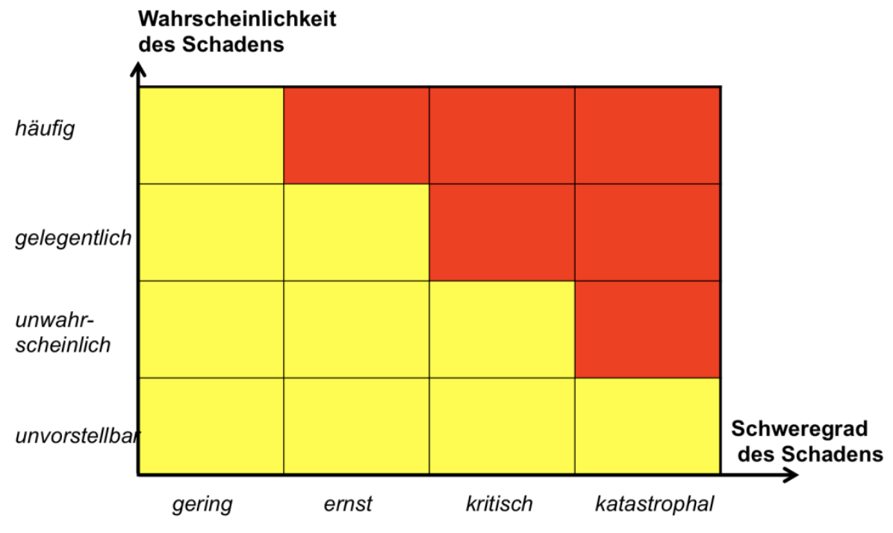

*2. Perform a risk management on requirements and design constraints.*

Um eine Risikobewertung durchführen zu können werden die zuvor untersuchten Anforderungen in einer Risikobewertungsmatrix (1) eingesetzt. Sie gibt genau an, welche Risiken bis zu einem gewissen Grad akzeptiert werden und welche nicht.

Ein neues Dokumentenmanagementsystem soll in unserem Fall **Abteilungsübergreifend** sein. Da besteht das Risiko der Kompetenzen. Die Zugriffsrechte der einzelnen Benutzer und Benutzergruppen muss klar definiert sein. Der Schaden ist eher unwarscheinlich, da am Anfang die Zugriffsrechte von qualifiziertem Personal vergeben werden, aber der Schweregrad des Schadens wäre kritisch, da unbefugte Personen in manchen Bereichen großen Schaden anrichten können.

Der Zugang von außerhalb, also **ein externer Zugang** ist auch eine wichtige Anforderung weil viele Mitarbeiter auch von zuhause arbeiten. Dies muss über eine sichere VPN geschehen, da sonst die Gefahr besteht, dass Daten in die falschen Hände geraten.

Nicht selten hat man es als Unternehmen mit Wirtschaftsspionage zu tun.

Daher ist der Schweregrad des Schadens ebenfalls kritisch. Die Häufigkeit ist schwer zu beurteilen. Wir würden sie von unwarscheinlich bis gelegentlich einstufen.

Die **Wiederherstellungsmöglichkeit** ist auch eine wichtige Anforderung. Bei einem totalen Serverausfall muss das System zum letzten funktionierendem Zeitpunkt wiederherstellbar sein. Das Risiko von einem kompletten Systemausfall ist eher unwarscheinlich, aber der Schweregrad wäre katastrophal ohne die **Wiederherstellungsmöglichkeit.**

Eine **Benutzerabfrage** erlaubt eine eindeutige Zuordnung der Person, somit wird unberechtigter Zugriff vermieden. Der Zugriff von nicht autorisierten Personen könnte großen Schaden anrichten und wäre katastrophal. Aber die Häufigkeit ist eigentlich unvorstellbar, wenn die Zugriffsrechte klar vergeben werden und eine **Benutzerabfrage** erfolgt.

Eine weitere Funktion ist die Überprüfung **des Systems auf Schadsoftware**. Schadsoftware ist häufig vertreten und kann vom Schweregrad sich bis zu katastrophal gelangen.

Daher würde diese Funktion das Risiko stark minimieren.

Die Installation sollte auf unseren **eigenen Servern** erfolgen. Das würde bedeuten, dass wir die Datenhoheit hätten, was bedeutet, dass keine Daten werden an unbefugte Dritte versendet werden. Das minimiert das Risiko bezüglich des Datenklaus oder des Datenverlustes.

*3. Examine product lifecycle concepts for impacts of requirements on risks.*

Nachdem die Risiken identifiziert wurden beschäftigten wir uns mit dem Produktlebenszyklus der Software. Der Lebenszyklus hängt allerdings von mehreren Faktoren ab. Eine Grafik veranschaulicht diesen Prozess:

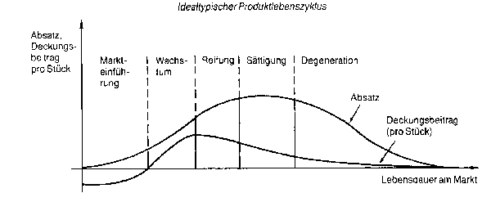

Da wir nun die Risiken kennen und wir das Produkt in unserem Fall nur in unseren Unternehmen betreiben wollen, führen wir diese Analyse bezüglich der Risiken des Unternehmens und ihren Anforderungen durch. Wichtig ist die Anforderungen und die damit verbundenen Risiken zu kennen und zu kontrollieren ob die ausgewählte Software die Anforderungen abdeckt und die Risiken nicht in einen kritischen Bereich gelangen.

Es ist von Wichtigkeit sich nach regelmäßigen Updates seitens des Herstellers zu erkundigen.

Dies würde sich auf eine spätere Sättigungsphase auswirken und somit die Lebenszeit von einem Dokumentenmanagementsystem in unserem Unternehmen verlängern. Durch Updates werden spätere Probleme in verschiedenen Phasen bereinigt und hält die Software auf dem Stand der Zeit.

*4. Perform a cost benefit analysis to assess impact of the requirements on the overall acquisition strategy and acquisition project costs and risks.*

Um zu Kenngrößen der relativen und absoluten Bewertung zu kommen werden während einer Kosten-Nutzen-Analyse der Nutzen zu den Kosten und die Differenz zwischen Nutzen und Kosten ins Verhältnis gesetzt. Daraus ergibt sich eine Prognose der monetären Bewertung, sowie allen anfallenden Kosten und den daraus resultierenden Nutzen für unser Unternehmen.

Bezüglich unserer Software, einem Dokumentenmanagementsystem, würde der Nutzen gegenüber den Kosten deutlich höher liegen.

Da zurzeit in unserem Unternehmen kein Dokumentmanagementsystem vorhanden ist, wäre der Nutzen immens groß.

Die Abteilungen arbeiteten zurzeit isoliert, eine sogenannte Inselbildung der einzelnen Abteilungen. Ein neues System würde einen großen Nutzen für alle Projekte und Arbeiten bieten, da abteilungsübergreifend gearbeitet werden könnte. Auch durch den externen Zugang könnten Mitarbeiter flexibel arbeiten und auch von zuhause aus zugreifen was auch einen großen Nutzen hätte. Auch einen Wiederherstellungspunkt würde viele Arbeiten und Projekte retten.

Hauptsächlich aber zählt der Faktor der Zeit. Die Mitarbeiter können bequem und schnell auf Dateien zugreifen und schnell arbeiten. Es spart viele Wege und Suchvorgänge nach Dateien.

Der Nutzen ist insgesamt viel größer als die damit verbundenen Kosten.